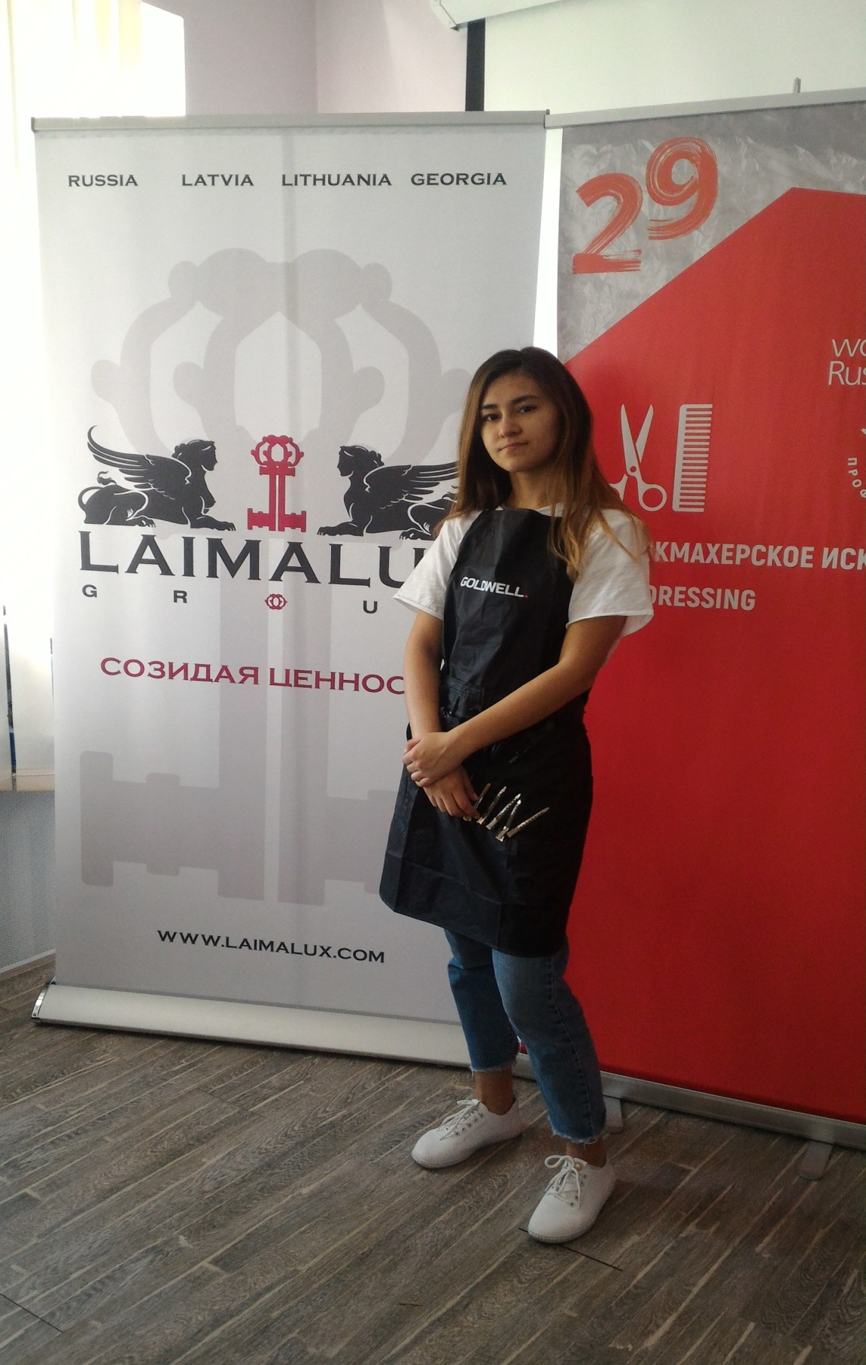
Байматова Диана – I место в Республике Крым по компетенции «Парикмахерское искусство»,
VI Национальный чемпионат «Молодые профессионалы» г. Южный Сахалинск, 2018 год-5 место Значок «За профессионализм».

